**在线课程-题库建设与运用**

题库分为两种方式建设：一种是在平台上直接创建，一种是按照模板填写，完成后直接导入到平台。

**第一种方式**：在平台上直接创建，创建的同时可对参数做出设置，创建完成的题会自动保存到到题库里；需对平台操作有一定的熟悉度，操作过程略为复杂，需要在自己的课里面建设，不利于团队分工建设；

**第二种方式**：在平台上下载模板，在模板里完成创建，完成后一次导入到平台题库，利于团队分工建设负责的章节，最后汇总即可；题库需负责人汇总，导入到平台题库，按章节插入到内容里，完成参数的设置。

以下是两种方式的操作：

# 一、在泛雅平台上建立题库

## 登录自己的教学空间

网址：xxu.benke.chaoxing.com

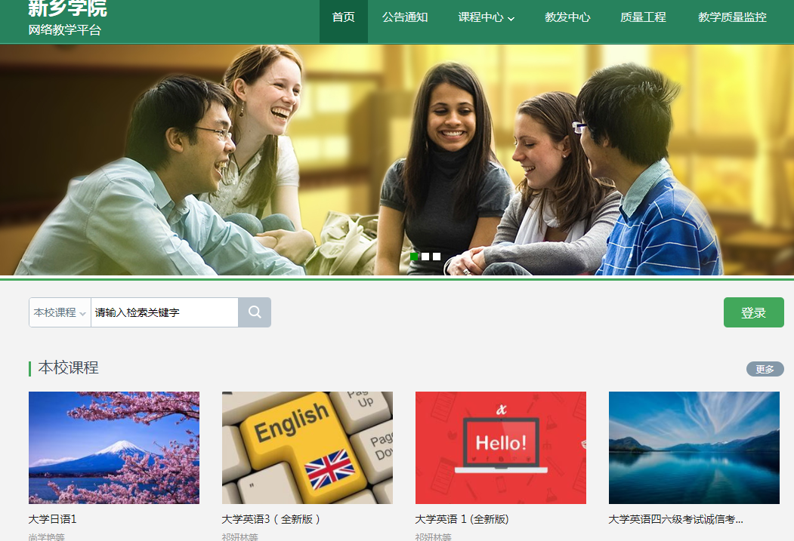

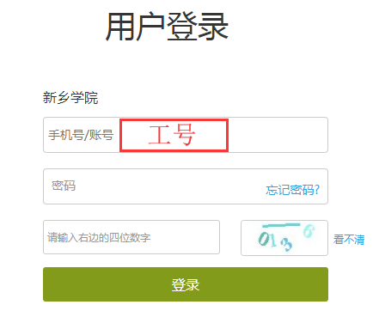

## 进入课程

创建所要授课的课程，进入该课程。

## 建立题库

1、进入课程空间的资料中，建立以章为单位的文件夹，如下图：

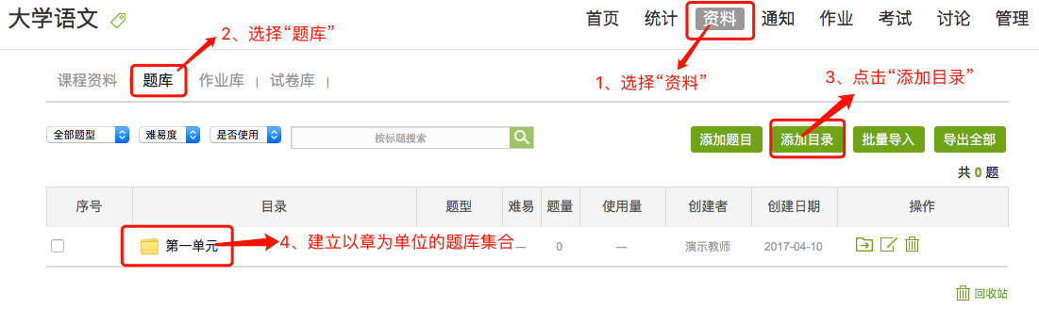

2、点击文件夹，创建题目，操作如下：

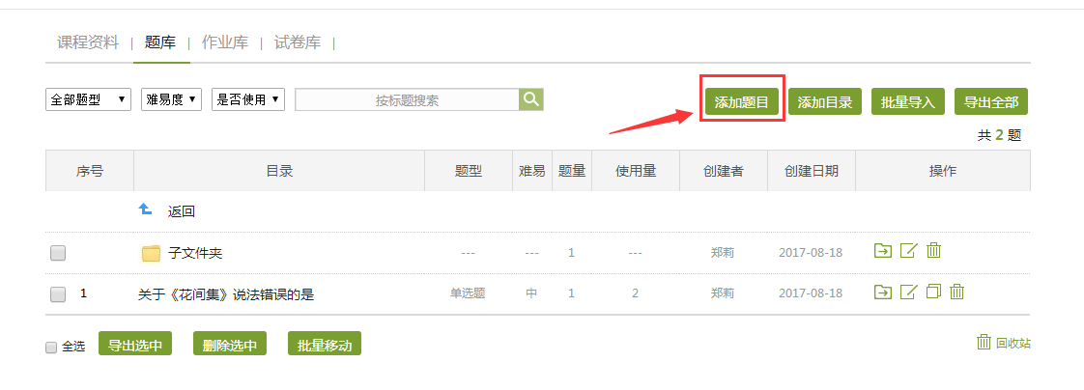

点击添加题目，选择题型，完成相关的设置，编辑完成，保存即可。

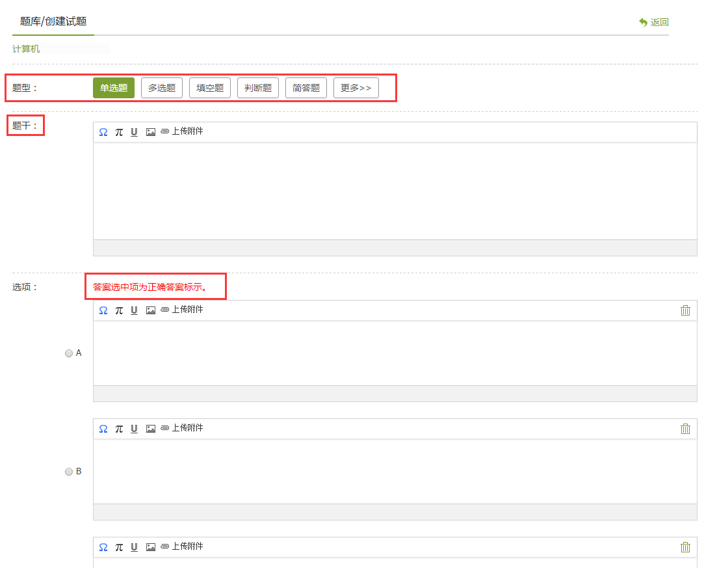

3、题库的相关操作

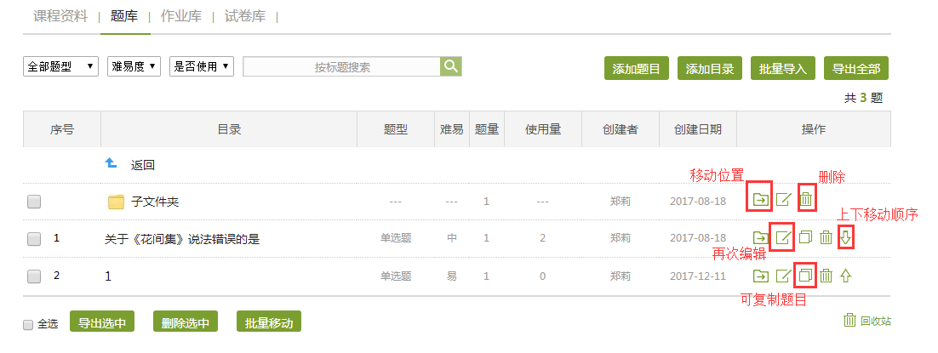

# 二、题库模板导入

批量导入题目，选择“批量导入”中的“快速导入”或者“模板导入”。

## 快速导入

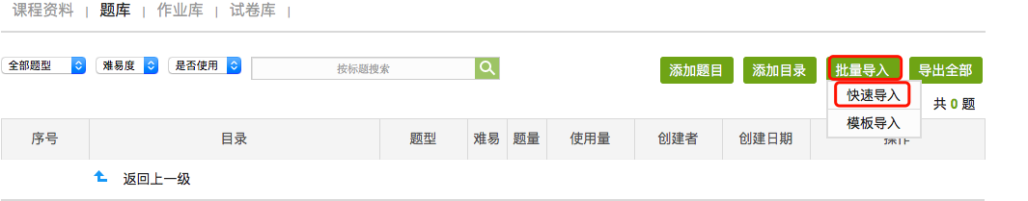

1、根据下图要求进行题目导入

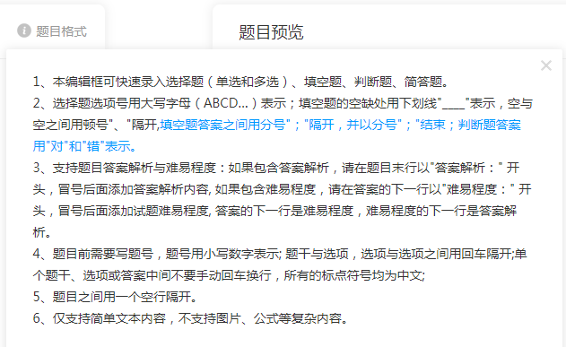

注意：批量导入中的**快速导入**只能导入客观题型和简答题，其他题型建议老师使用添加题目进行导入；

## 模板导入

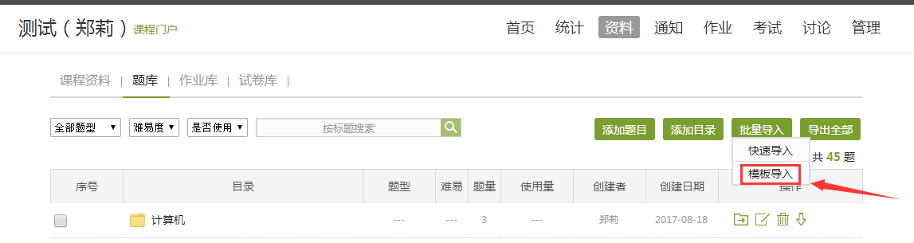

1、下载模板：平台支持Word模板和Excel模板。

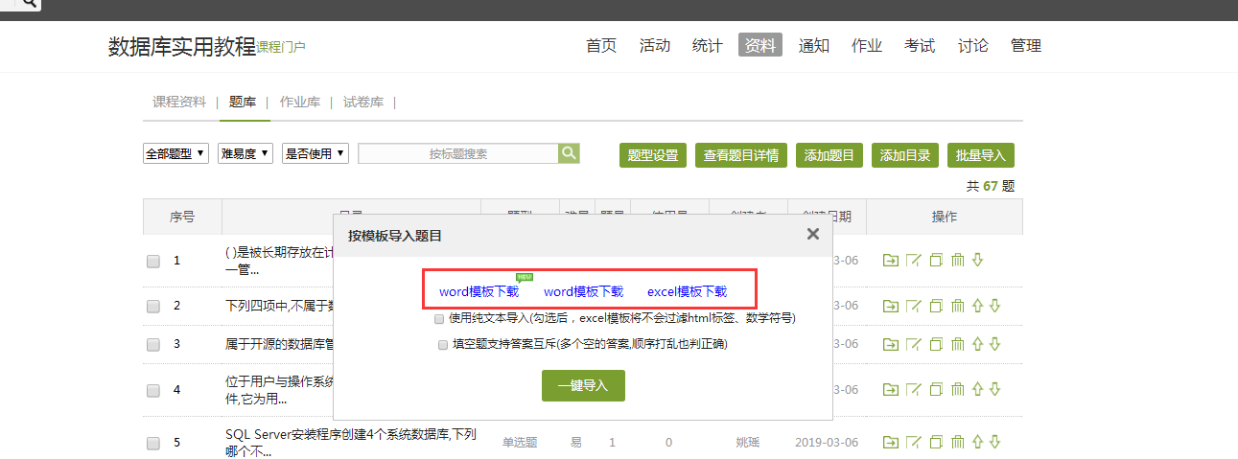

2、按照模板要求填写，完成后按照同样的方式，点击上图的一键导入即可。

注意事项：

1、题库可以由教师团队中的教师合作分工完成，老师需要明确分工，避免两位老师建设同一内容题目；

2、使用Excel题库模板时，需将题库按照章节建立命名：如第一章为一级目录，第一小节为二级目录。这两个都是文件夹，在相应的文件夹里建相应的题。两种建设方式都需命名，便于您在后期将对应的题插入到对应的课程内容里；

3、在使用模板导入时，必须按照模板的要求填写，不填写的列不需删除，不能改动模板；

4、模板目录列：第一章第一节的题，第一列的目录填写为： /第一章/第一小节；第三章第四小节则为：/第三章/第四小节。

其他说明：

1、题型：以客观题为主（选择、判断、填空），主要用于检测学生的学习情况，学生做完，系统会自动批阅；

2、题的内容：与当节视频内容相关，不得越过范围；

# 三、系统组卷

系统提供两种组卷方式：

**第一种**：手动创建试卷；老师自主选择相应的题组成试卷，组成的试卷，试题统一。

**第二种**：自动随机组卷；系统根据老师设置的要求，从题库里的题随机选取数量的题组成试卷。试题可组成多套，每套试卷试题可能会不同。

## 手动创建试卷

1、点击“试卷库”→“创建试卷”选择手动创建试卷

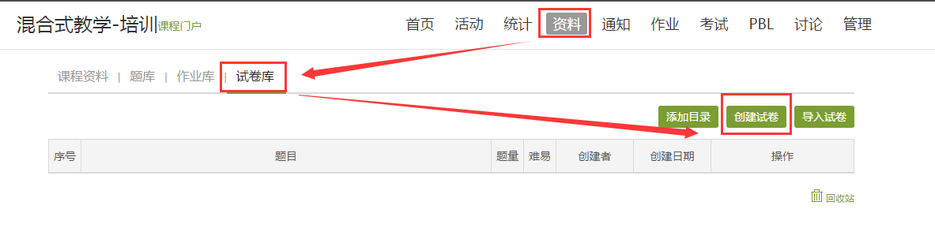

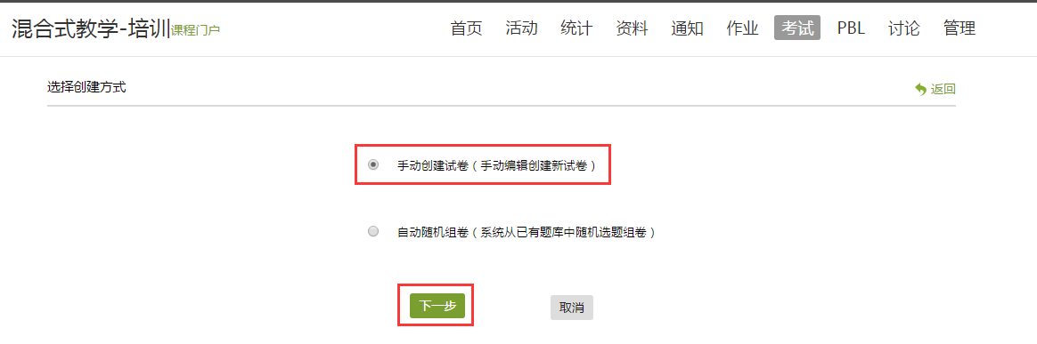

在试卷编辑页面，我们需要输入试卷的标题和标记下难易程度。之前创建过题库，则现在我们可以直接从题库里选择题来组成试卷（若是无题库，则需要自己选择题型，自己录入试卷内容）。

点击题库选题：

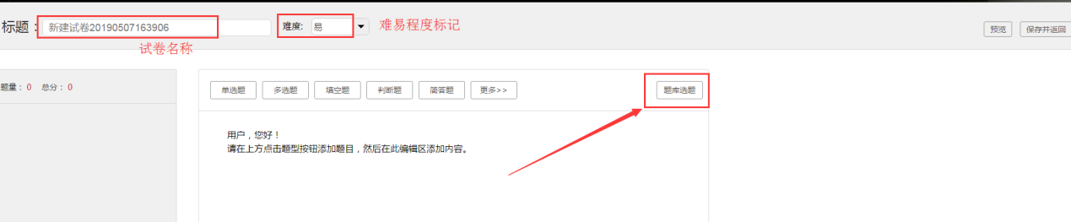

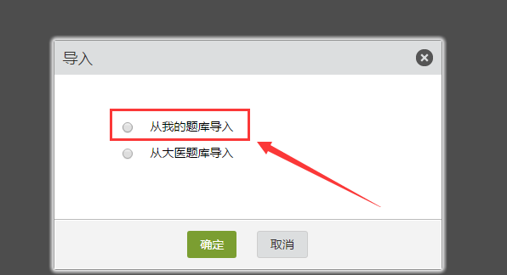

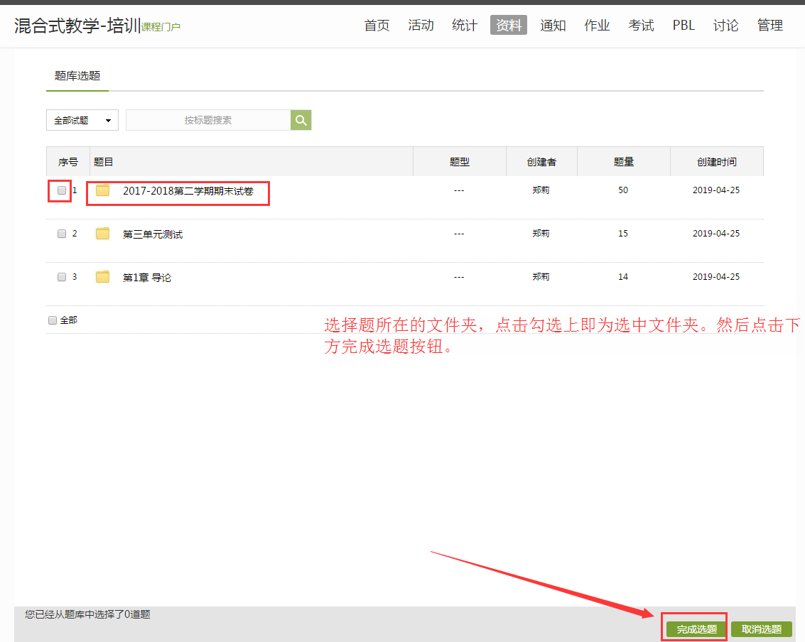

选择好题则出现如下页面。

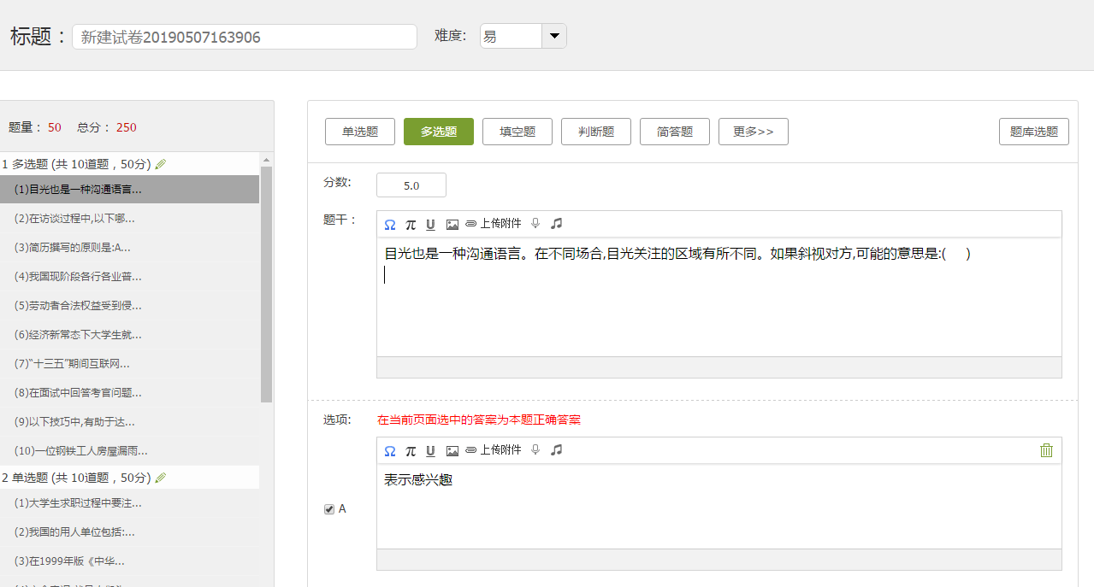

2、试卷设置

设置分数，点击，修改分数。系统是根据总分平均分配每小题分值。

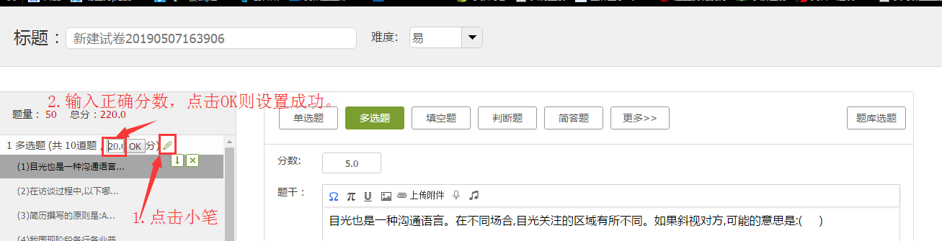

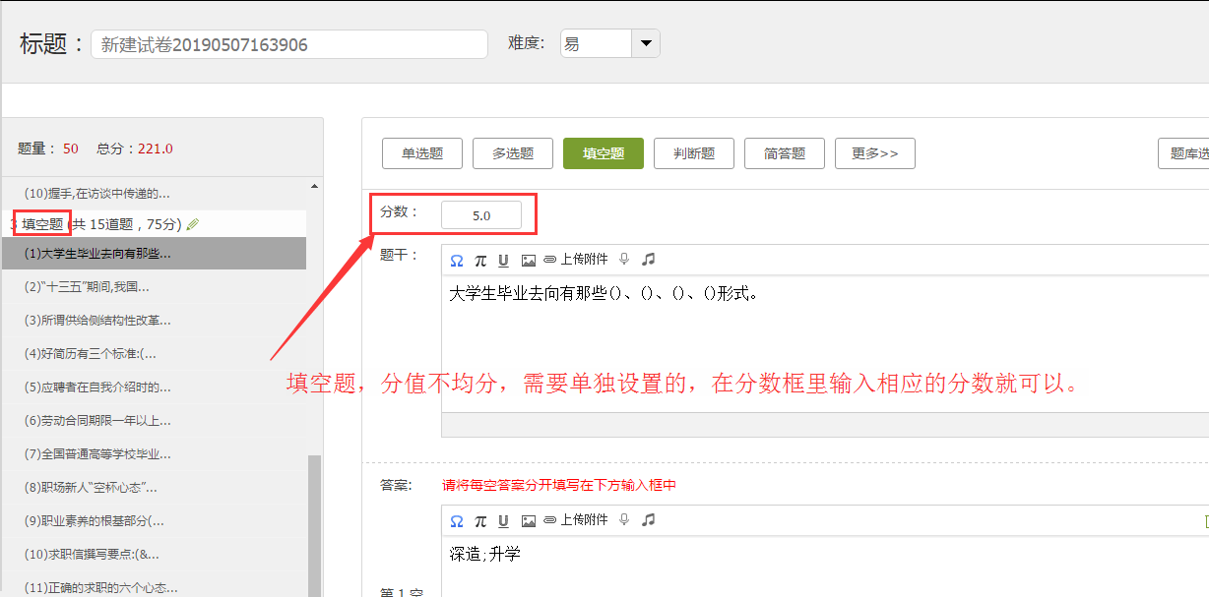

调整试题顺序，包括试题和题型的先后顺序。鼠标放在需要调整题上，点击旁边的调整按钮即可。

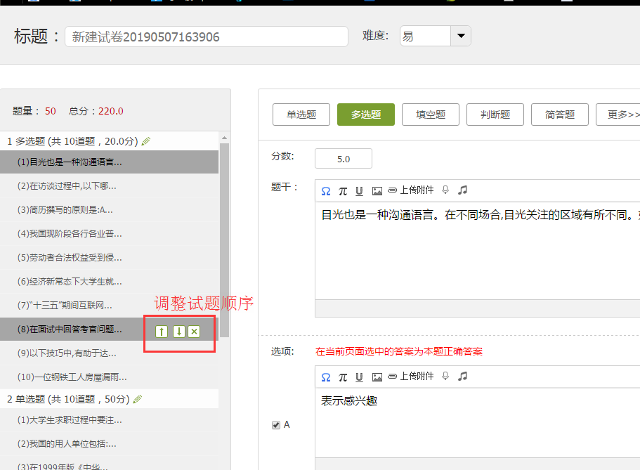

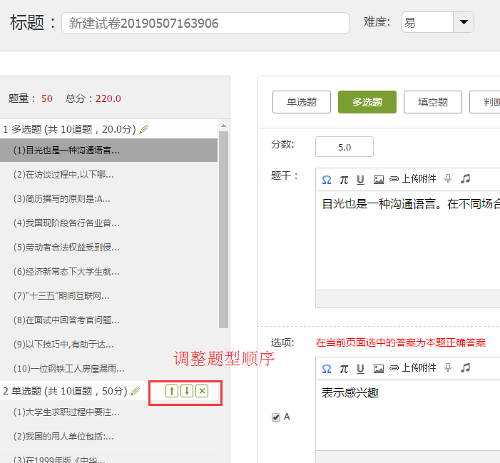

填空题的答案顺序设置及填空题注意事项。

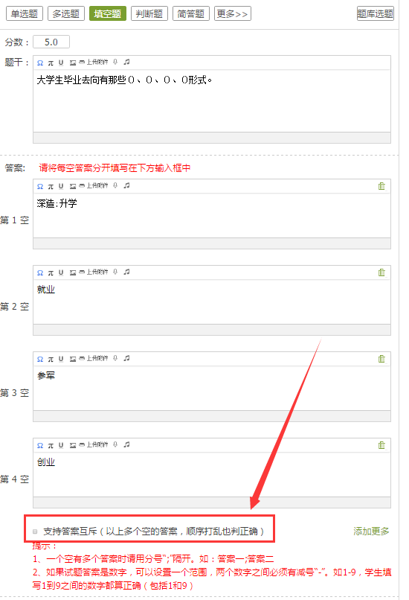

若是试卷需要增加题型，点击题型的按钮，可增加相应的题。

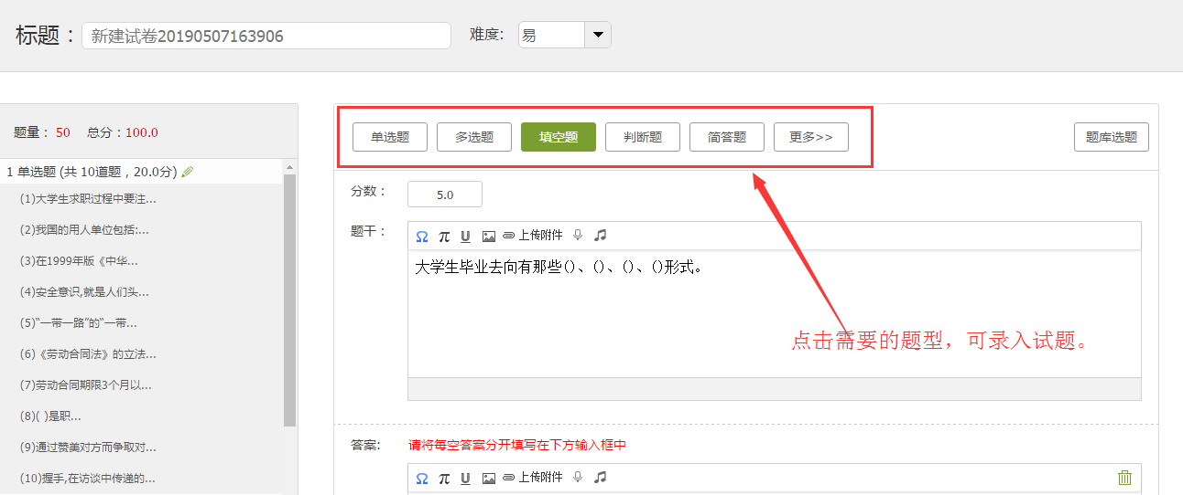

以上设置完后，点击右上角预览，查看试卷效果。

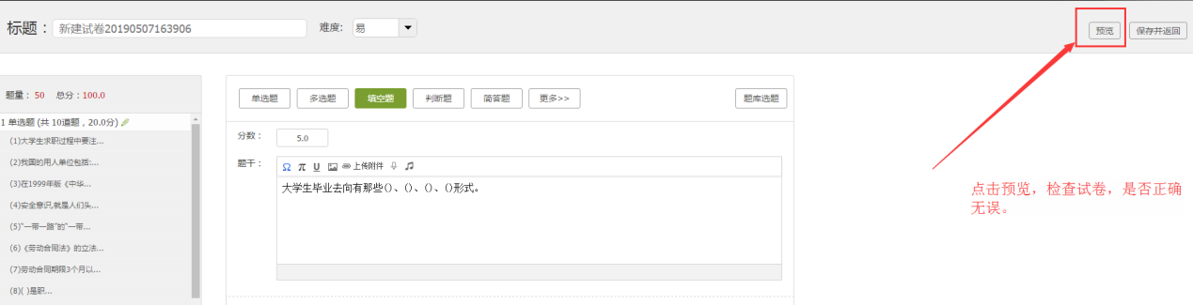

预览如下页面：

整套试卷都会呈现，请老师们一定要认真检查，试题的内容、选项内容和正确答案是否都无误，若是有问题，返回修改。以免对学生考试造成影响。

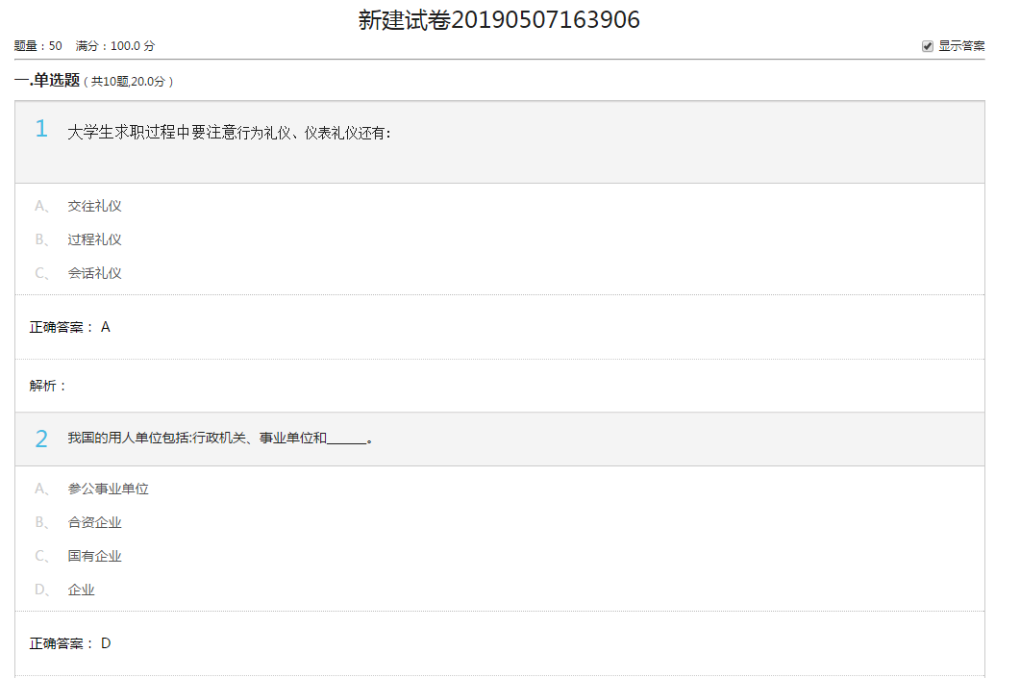

确认无误后，点击保存，试卷则是组合完成。

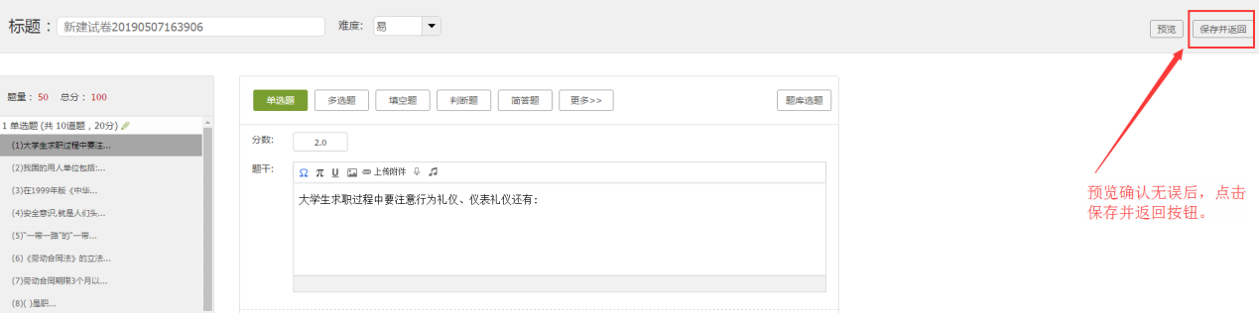

后续发现问题，也可再次编辑。

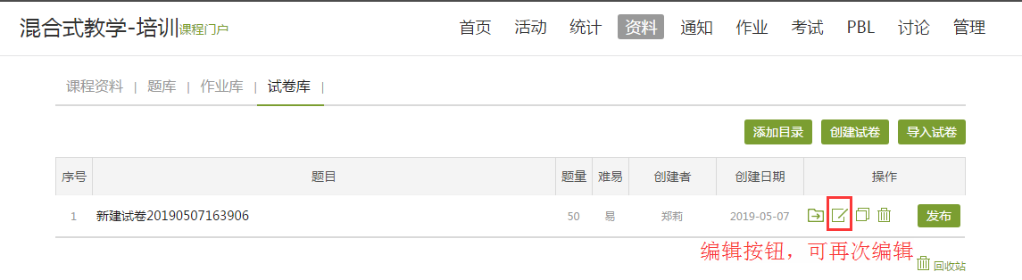

## 自动随机组卷



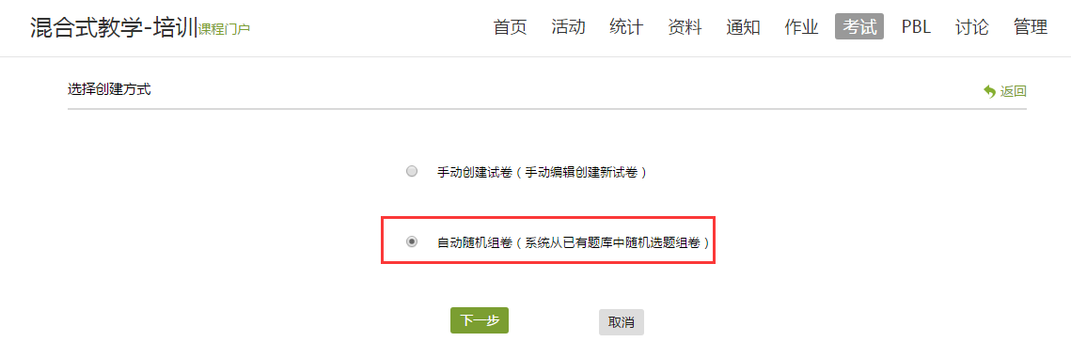

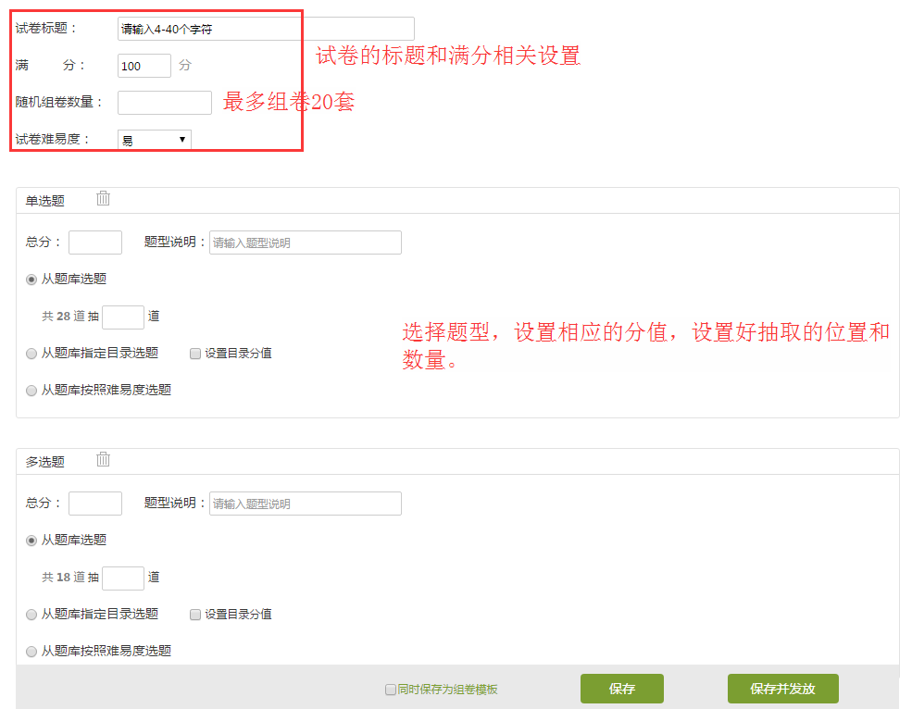

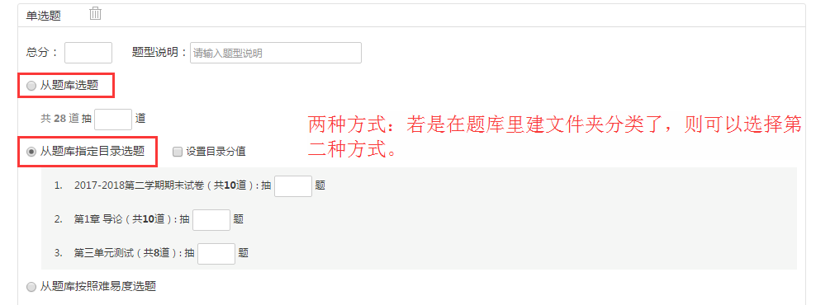

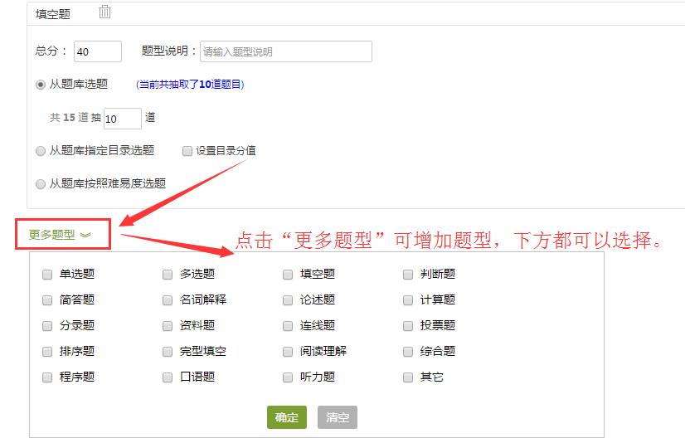

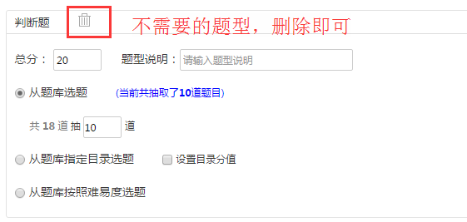

组合完成，点击保存。

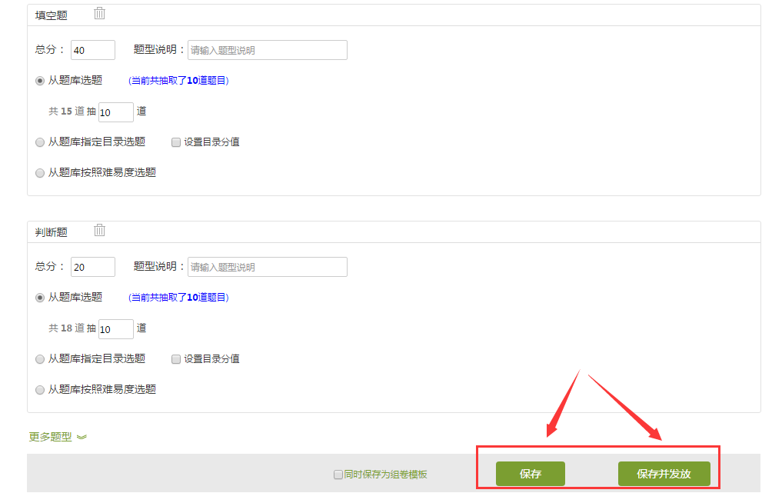

查看试卷

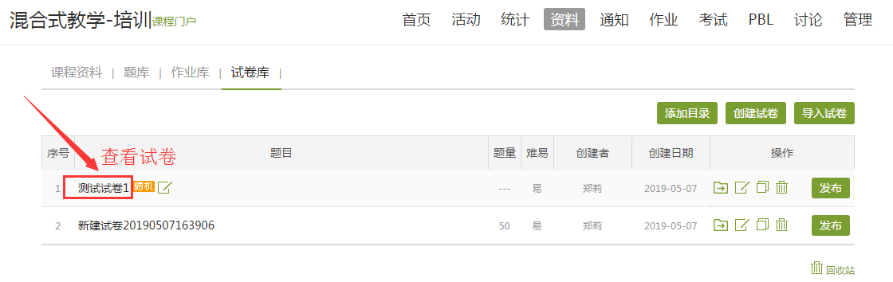

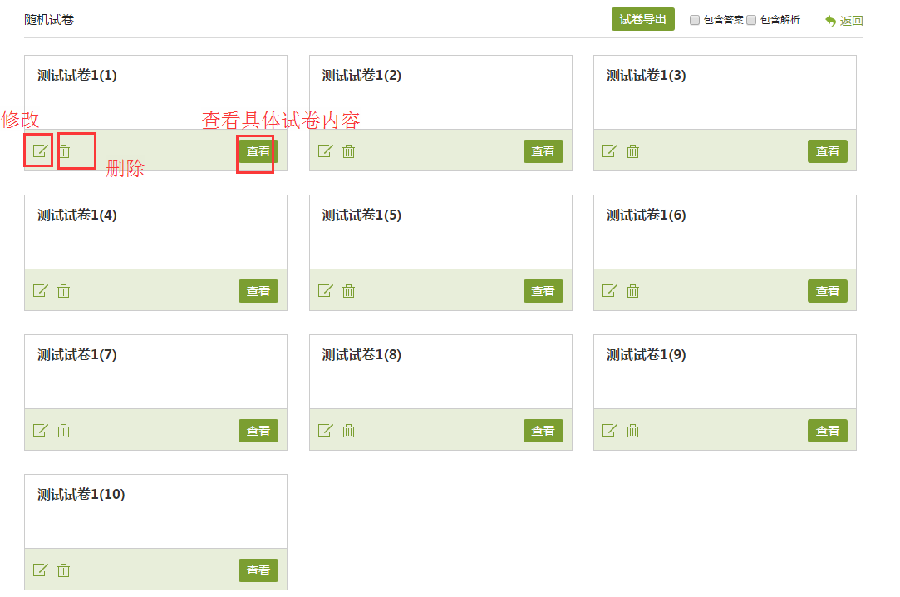

如需修改，方式同手动组卷一致。

# 四、发放试卷

## 发布考试

试卷创建完成，在试卷库中点击发布。发布考试时，根据考试情况，设置相应考试条件。

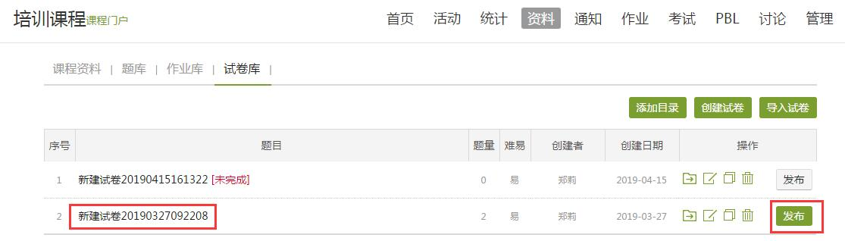

注意事项：

1、考试设置：每道题的分值可以在创建时自行修改；

2、试卷的试题和答案请确认无误后再发送，否则发送后，客观题由机器批阅，将会批阅错误，且不可更改批阅结果；

3、填空题题型，建议设置为主观题，由教师批阅；

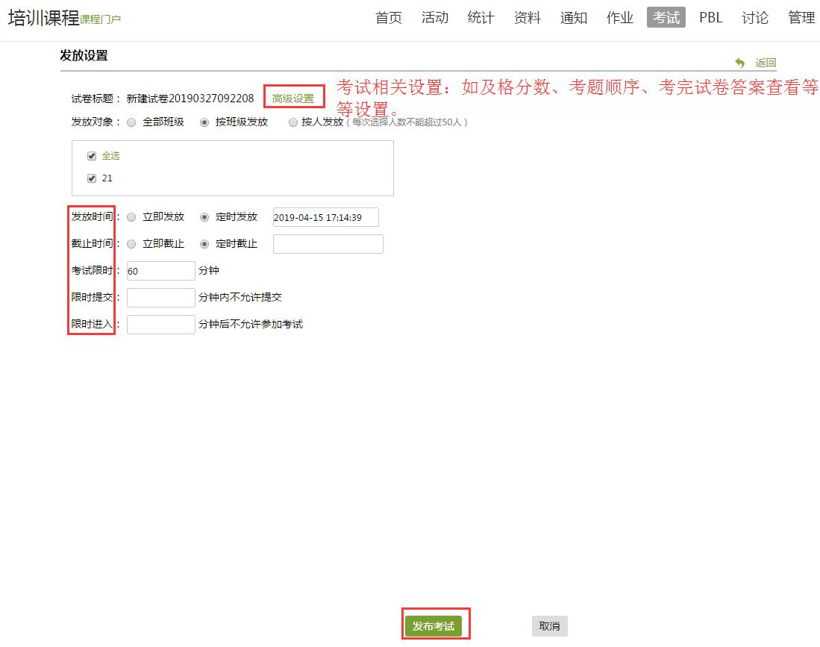

## 删除考试

1）考试试卷发布后，若提交人数少于等于3人，将鼠标放在考试上，点击“×”即可删除。

2）考试试卷发布后，若提交人数大于3人，为避免教师误删的情况，系统将不再出现可删除的“×”按钮。删除考试：把已提交的学生，全部打回重做。才可删除本次考试。

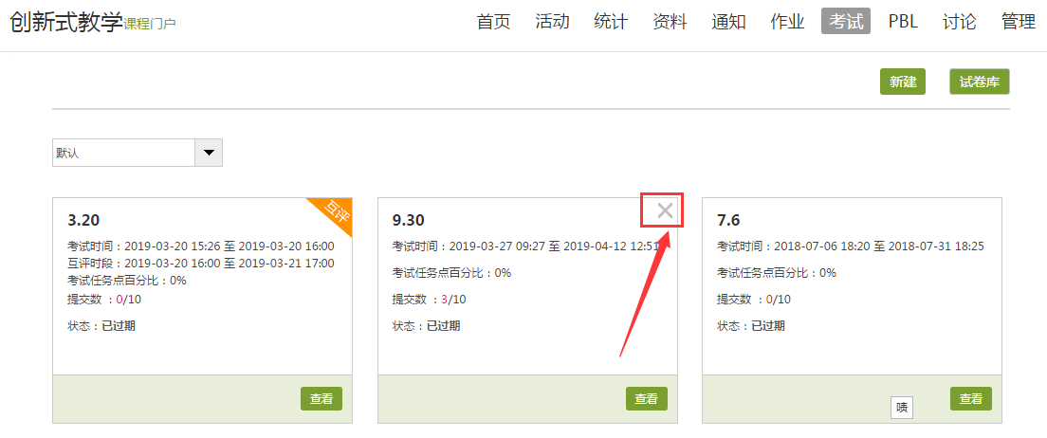

## 考试情况查看

1、查看试卷

1）鼠标点击试卷标题可以查看；

2）试卷库中也可查看。

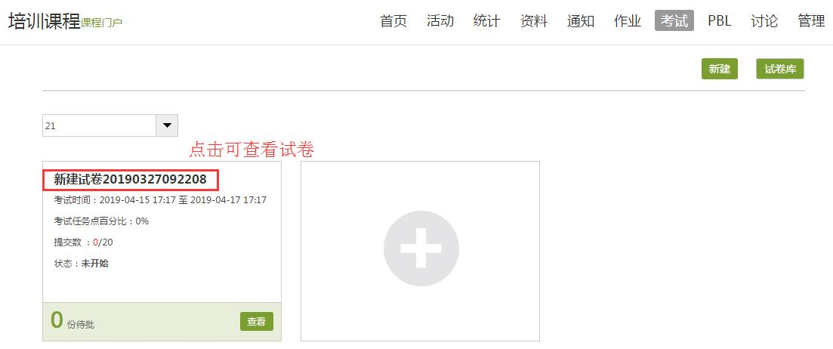

2、导出试卷

查看试卷，在此页面，可以导出试卷详情，是否需要答案、解析，需要则勾选上。（导出格式：word）

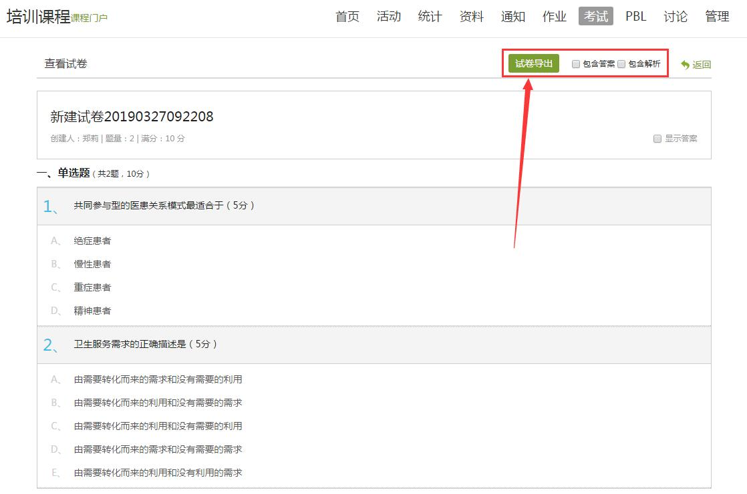

3、试卷答题情况

在考试页面，点击“查看”即可。试卷的整个答题详情，系统会统计结果，供老师查看。

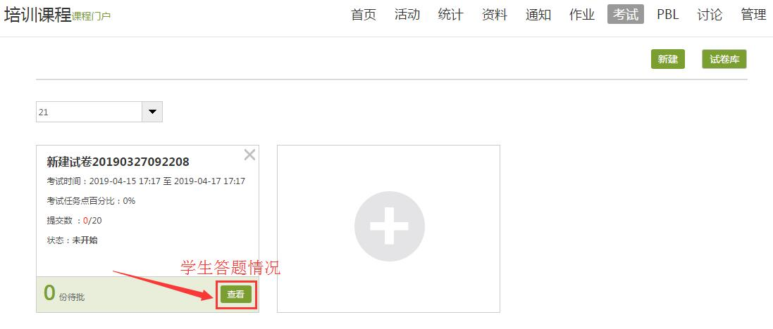

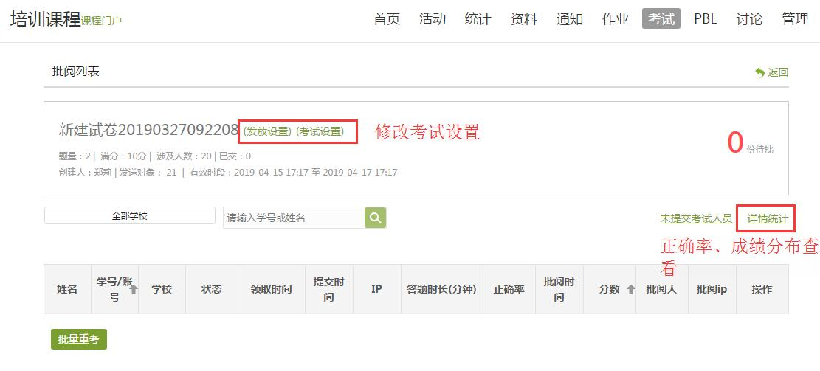

注意：

1、考试条件设置好发布后，若设置错误，可以在此页面更改，更改后系统以更改后的为准；

2、考试的截止时间，若是有学生没有及时提交。可以点击“发放设置”修改考试时间，不影响已经提交过的学生。

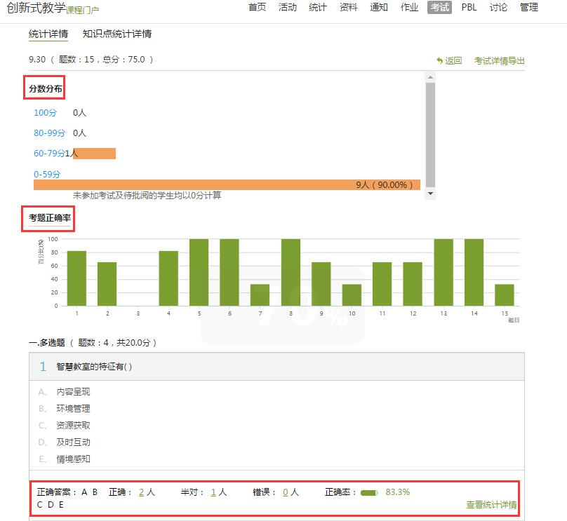

点击正确或者错误人数，可以查看具体是哪位学生答对或者答错。

4、考试记录留存

点击查看，在考试情况列表下方，可以导出本次试卷成绩、答题情况等信息。

导出成绩：每个学生的成绩。

导出考试附件：每个学生的试卷答题情况。

